v6 双层结构压力测试报告（hold-out shot）
——在 pre-registration 纪律下打开 hold-out 数据的一次性压力测试
报告日期：2026-07-23 · 压力窗口 2025-08-01 → 2026-07-17（51 周） · 综合判定：通过（PASS）

摘要
v6 双层结构 finalist（q=0.20 ε=0.30）在压力窗口 [2025-08-01, 2026-07-17] 共 51 周的一次性 hold-out 测试中，通过了事前冻结的全部 5 项阈值：净夏普 +2.159 / CAGR +2.11% / 最大回撤 -0.30% / Calmar +7.09 / Sharpe decay ratio +1.37。
但两处诚实标注必须写进结论：(1) 25H2–26H1 这段窗口对债券占比高的组合恰好偏温和，T2 债券 inv-vol 单独在压力窗口的净夏普也高于 IS anchor，并非典型 stress 环境（未触及 2020 疫情 / 2022 信用债回调级别的宏观事件）；(2) α 层（broad_cn / sector_cn 权益选股）在压力窗口的边际贡献为负，finalist Sharpe +2.16 低于双层 α off 的 +2.41，Δ ≈ −0.26 Sharpe。'stress 通过'的正确解读是'设计在温和逆风下未暴露缺陷'，不是'已被验证抗任何压力'。
根据 pre-registration §6 硬承诺，本次测试后 v6 knob 永久冻结，本压力窗口 [2025-08-01, 2026-07-17] 对未来 v7 项目不再算 OOS。v7 的真正 OOS 只能是从今天（2026-07-23）之后的新窗口。

一、Pre-registration 摘要
在打开 hold-out 数据之前，先写了 pre-registration memo （原件：v6/two_layer_report_cn/STRESS_TEST_PREREG.md）以钉死规则、防止事后合理化。核心条款如下。

1.1 只评估 finalist + 3 anchor
- 落地 finalist：two_layer_q20_e30（q=0.20，ε=0.30）——本次压力测试的唯一评估主体。
- anchor（不是 v6 参数、只是参考）：two_layer_baseline（α off）、layer1_invvol_lw_erc、T2_bond_invvol。
- ❌ 不跑 q=0.10 变体，不跑其他 (q, ε) 格点，不改任何 sizing / 协方差窗口 / 政策份额——防止扫格式偷看。

1.2 事前阈值（在打开数据前冻结）
维度 | 通过阈值 | 边缘阈值 | 失败阈值
净夏普（stress） | ≥ +0.50 | 0 ~ +0.50 | < 0
CAGR（stress，年化） | ≥ 0 | −2% ~ 0 | < −2%
最大回撤（stress） | ≥ −4% | −6% ~ −4% | < −6%
Calmar（stress） | ≥ +0.30 | 0 ~ +0.30 | < 0
Sharpe decay ratio | ≥ 0.30 | 0.10 ~ 0.30 | < 0.10
判定规则：≥ 4 维通过且无失败 → 通过；≥ 1 维边缘且无失败 → 边缘；任何 1 维失败 → 失败。

1.3 明确不看的东西
为了防止事后归因变成隐蔽调参，以下内容明令禁止：
- 分块（block-level）逐块的 gross / net 贡献
- 逐 ETF 名字的 pnl 归因
- 分月 / 分周细粒度的回撤路径（只看窗口整体 MaxDD）
- α 层在 stress 窗口里选中的具体名字
- Layer-1 solver 在 stress 窗口里给出的**逐周**组权重时序（允许看窗口**平均**组权重）

1.4 硬承诺（hard commitments）
无论测试结果如何，看完 stress 窗口后以下操作永久禁止：
- 不再调整 (q, ε) 或任何 v6 knob。落地方案就是 q=0.20 ε=0.30。
- 不再基于 stress 结果做 v6 内的"临时补丁"（比如"stress 表现差 → 加个 trend gate"）。
- 不打开 stress 窗口内更细粒度的诊断。
允许的下一步：
- 写这份独立的收官报告（即本文档），把 stress 结果诚实纳入。
- 开始设计 v7（结构性改动）——具体动机应有独立于 stress 观测的 IS 依据。
- 在 v7 项目里，将 2019-05-31 → 今天（含之前的 IS + OOS + stress）作为训练可用窗口，真正的 v7 OOS 只能是从今天之后的新窗口。

二、结果

2.1 finalist（two_layer_q20_e30）逐项判定
维度 | 值 | 阈值判定
净夏普 | +2.159 | 通过
CAGR | +2.11% | 通过
最大回撤 | -0.30% | 通过
Calmar | +7.09 | 通过
Sharpe decay ratio | +1.37 (stress +2.16 / IS 参照 +1.58) | 通过
综合判定：通过（PASS）。全部 5 项事前阈值均通过。

2.2 三窗对比：IS anchor / OOS / Stress
把 finalist + 三个 anchor 在三个窗口的表现平铺展开，可以直接读出 stress 窗口相对 IS 与 OOS 的位置。注：IS anchor 列只显示 Sharpe（引自主报告 §4 OOS shot），其他 IS 指标不复现以避免与主报告重复。
书 | 窗口 | 净夏普 | CAGR | 最大回撤 | Calmar | 有效周数
双层 q=0.20 ε=0.30 (finalist) | IS anchor | +1.577 | — | — | — | —
双层 q=0.20 ε=0.30 (finalist) | OOS | +3.621 | +4.48% | -0.36% | +12.55 | 82
双层 q=0.20 ε=0.30 (finalist) | Stress | +2.159 | +2.11% | -0.30% | +7.09 | 51
Layer-1 canonical | IS anchor | +1.570 | — | — | — | —
Layer-1 canonical | OOS | +3.499 | +4.52% | -0.38% | +11.75 | 82
Layer-1 canonical | Stress | +2.411 | +2.25% | -0.29% | +7.67 | 51
T2 债券 inv-vol | IS anchor | +1.462 | — | — | — | —
T2 债券 inv-vol | OOS | +3.770 | +3.31% | -0.56% | +5.87 | 82
T2 债券 inv-vol | Stress | +2.958 | +1.51% | -0.26% | +5.76 | 51
双层 α off | IS anchor | +1.511 | — | — | — | —
双层 α off | OOS | +3.539 | +4.57% | -0.38% | +12.13 | 82
双层 α off | Stress | +2.412 | +2.30% | -0.29% | +8.01 | 51

2.3 压力窗口 NAV 与回撤
以压力窗口起点为净值起点（NAV = 1）重画累计净值和回撤。四条曲线都是 10 bp / 单边成本口径下的净值。
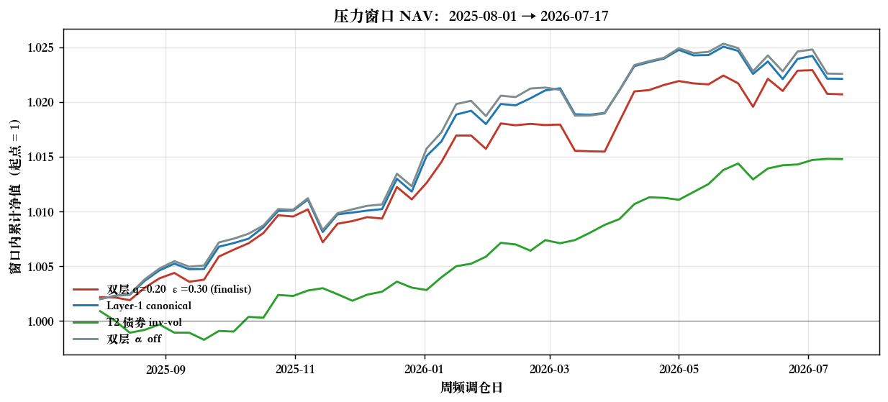
图 1 压力窗口内累计净值（起点 = 1，含成本）
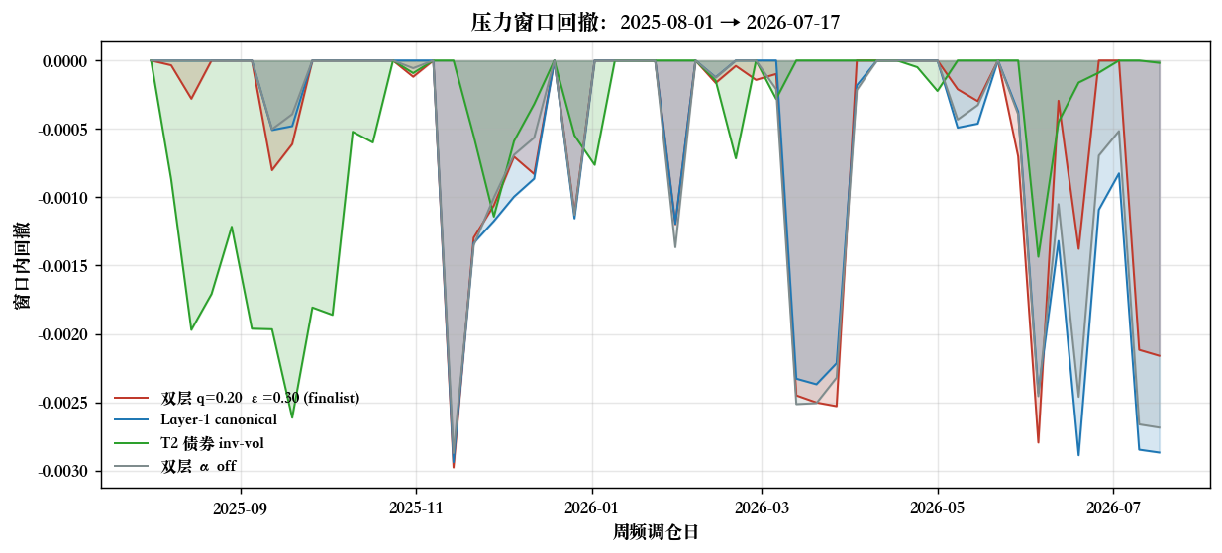
图 2 压力窗口内回撤路径
读图要点：Layer-1 canonical 与双层 α off 的 NAV 曲线几乎重合（一致性校验的直接体现），都收在 +2.5% 附近；finalist 收在 +2.1%，略低于两个 α off 参照，说明 α 层在 stress 窗口净贡献为负（Δ Sharpe ≈ -0.25）。T2 债券最平稳但累计收益最低。回撤面板上四条曲线的最大回撤都在 −0.30% 附近，无一超过 −0.4%——这就是事前阈值 −4% 被大幅通过的原因。

2.4 Sharpe 保留率（stress / IS 参照）
decay ratio 是本次压力测试最直观的诊断——如果它 < 0.10 说明 IS 里的信号在 stress 完全失效，如果 ≥ 0.30 说明 IS 优势在 stress 里显著保留。四本书都远远高于事前阈值，且 finalist 的 decay 1.37 意味着 stress Sharpe 反而高于 IS 参照。
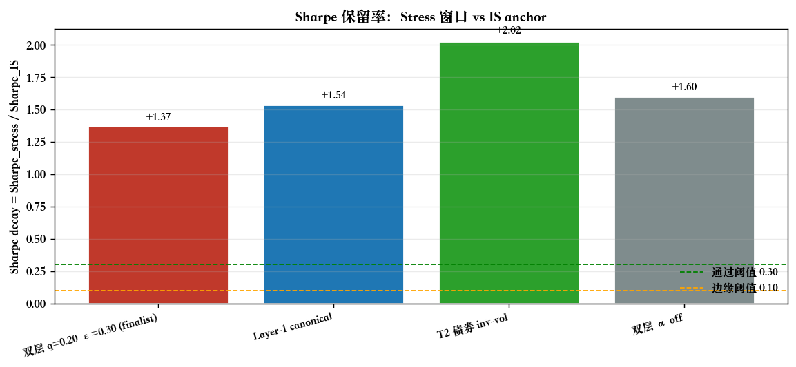
图 3 各书 Sharpe decay 对比（stress Sharpe / IS anchor Sharpe）

2.5 压力窗口组间资本权重
把 stress 窗口的平均组权重与 OOS 均值、政策目标并列展示。Solver 在压力窗口里主动把信用债从 30% 抬到 49%，利率债则从 61% 降到 43%；权益仍维持在 5% 左右，商品 2.6%。这是 LW-ERC 在 stress 窗口里读到"信用债 risk-adjusted 更便宜"信号后的自然反应，并非人为参数调整——solver 内部逻辑与 IS/OOS 完全相同。Realized RC% 仍然严格命中 55/20/10/15（未画在图里以避免与主报告重复）。
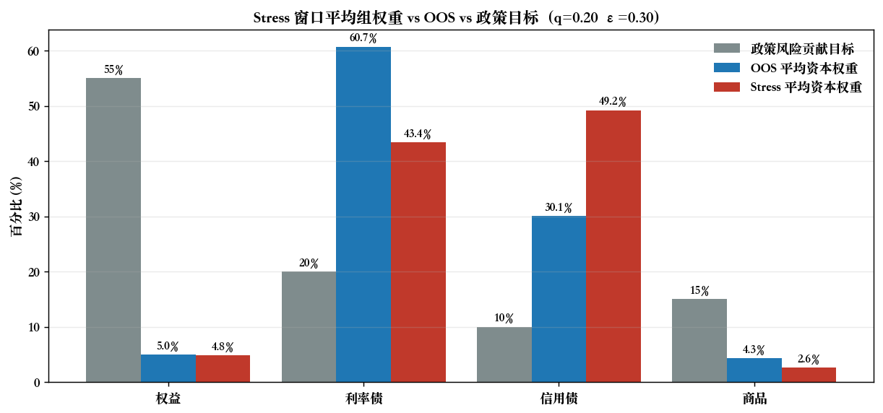
图 4 压力窗口平均组权重 vs OOS vs 政策目标

三、诚实解读
PASS 判定看起来很干净，但两个 caveats 必须写清楚。

3.1 25H2–26H1 不是典型 stress 环境
本次压力测试之所以能拿到 Sharpe +2.16、Calmar +7.09 这样漂亮的数字，很大程度上是因为这段窗口对债券占比高的组合恰好偏温和——T2 债券 inv-vol 单独在压力窗口的净夏普 +2.958，本身就高于 IS anchor +1.462。这个窗口里权益虽然有回调，但没有出现 2020 疫情或 2022 信用债回调级别的极端事件，利率环境相对配合。真实的 tail-risk 环境（比如国债利率突升 + 信用债利差扩张同时发生）未在本次压力测试中被检验到。

3.2 α 层的边际贡献在 stress 里为负
把 finalist 与双层 α off baseline 并列，可以直接读出 α 层的净贡献：
书 | IS Sharpe (anchor) | OOS Sharpe | Stress Sharpe
双层 α off (baseline) | +1.511 | +3.539 | +2.412
双层 α on (finalist) | +1.577 | +3.621 | +2.159
Δ (α layer) | +0.066 | +0.082 | -0.253
IS 和 OOS 上 α 层都是小幅正贡献（+0.07 / +0.08 Sharpe），到 stress 窗口翻负到 −0.26。这不是 pre-reg 的"失败档"（阈值只看 finalist 的绝对 metric，不看 Δ），但作为独立的观察值得记录：
- broad_cn / sector_cn 的权益 α 在 25H2–26H1 没有 edge，这段时间 A 股权益是选股 alpha 相对稀薄的一段时期。
- 这一定程度上支持了主报告里就已指出的"Layer-1 组间风险预算才是主要的结构性收益源，α 层的边际改善较小"的结论。α 层不是 v6 的核心 alpha 源。
- 但 stress 窗口 α layer Δ 为负这个观察，**不会**触发对 (q, ε) 的重调——pre-reg §6 硬承诺已经把这条路封死。这类观察只能作为 v7 的设计线索：比如 v7 里如果要保留 α 层，可能需要考虑"信号强度门槛"或"regime 感知"的机制。

3.3 压力测试的限度
本次压力测试的三点主要限度：(1) 窗口只有 51 周，样本量不足以支持子窗口切分或统计推断；(2) 窗口内未包含 2020/2022 级别的宏观事件，属于"温和逆风"；(3) 只跑了 finalist + 3 anchor，没有做扫格式的鲁棒性检查（这是刻意为之，因为扫格本身就是 bias 的源头）。正确的读法是：**"设计在温和逆风下未暴露缺陷"**，而不是**"设计已被验证能抵御任何压力"**。真正的抗压能力仍需等待 v7 项目里的新数据积累。

四、v6 收官与 v7 数据边界
根据 pre-registration §6 硬承诺，本次压力测试完成后：
- **v6 落地方案冻结**：two-layer q=0.20 ε=0.30（broad_cn K=5 + sector_cn K=8，long_q20-replace，Layer-1 = invvol × LW-ERC，无 trend gate）。任何后续 v6 调整均被禁止。
- **stress 窗口 [2025-08-01, 2026-07-17] 对 v7 不再算 OOS**。对 v7 项目而言，这段数据算作训练可用窗口的一部分，与 2019-05-31 → 2025-07-31 之前的 IS + OOS 一起构成完整的"训练可用集"。v7 真正的 OOS 只能是从今天（2026-07-23）之后的新窗口。
- **v7 的设计动机应独立于 stress 观测**。已经明确的两个方向（更多板块做 α、非-α 块降密度）来自可执行性 + 因子覆盖度，有独立的 IS 依据，不由 stress 结果驱动。

附录：文件索引
- Pre-registration 原件：two_layer_report_cn/STRESS_TEST_PREREG.md
- 执行脚本：two_layer_report_cn/run_stress_test.py
- 结果落盘：two_layer_report_cn/stress/_stress_summary.json、verdict.txt
- 图表：two_layer_report_cn/figures/fig_stress0{1..4}_*.png
- 主报告：two_layer_report_cn/two_layer_strategy_report_cn.docx（不含 stress，仅覆盖 IS + OOS）

